SIARAN PERS

Tercapai Harapan Ramadan bersama Galaxy A07 & Galaxy A17, Dampingi Kebersamaan hingga Hari Raya

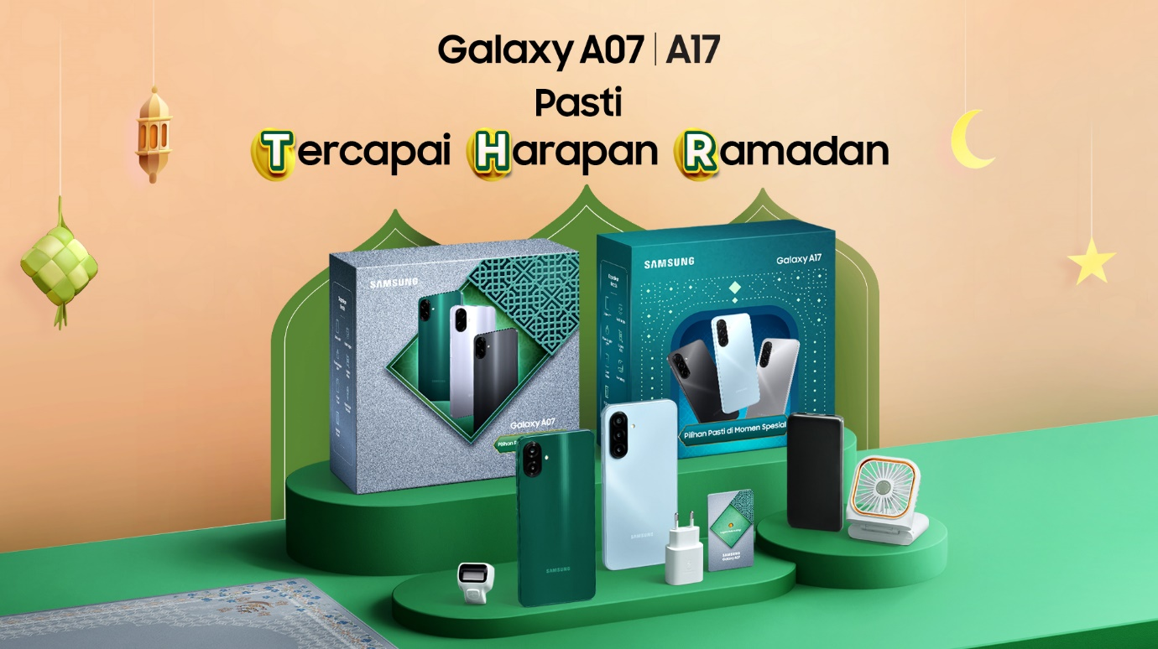
Galaxy A07 dan Galaxy A17 Hari Raya Package

Jakarta, 14 Februari 2026 – Bulan Ramadan sebentar lagi tiba, berbagai aktivitas yang kita nantikan akan segera kita jalani. Dari sahur, kerja atau kuliah, hingga buka puasa bersama dan silaturahmi, banyak kegiatan ini memanfaatkan smartphone sepanjang hari untuk tetap produktif, terhubung, dan berbagi momen penting nan berharga.

Mendukung hal ini, Samsung Electronics Indonesia menghadirkan Galaxy A07 dan Galaxy A17 Hari Raya Package sebagai pilihan smart upgrade untuk Ramadan hingga Lebaran. Paket ini dirancang sebagai pendamping pasti untuk aktivitas sepanjang hari selama bulan suci, mulai dari sahur hingga malam hari, dengan Logam Mulia sebagai hadiah yang bermakna, dukungan Travel Adaptor 25W untuk pengisian daya, Clear Case untuk menjaga perangkat terlindungi saat mobilitas tinggi, bersama Travel Prayer Mat dan Digital Tasbih untuk kemudahan ibadah di mana saja. Galaxy A07 Hari Raya Package juga dilengkapi Portable Fan untuk menunjang kenyamanan aktivitas harian selama Ramadan, sementara Galaxy A17 Hari Raya Package hadir dengan Power Bank sebagai solusi daya tambahan untuk penggunaan perangkat sepanjang hari.

“Ramadan selalu menjadi momen yang istimewa, waktu untuk kembali terhubung, berbagi cerita saat buka puasa bersama, sekaligus tetap aktif sepanjang hari. Melalui Galaxy A07 dan Galaxy A17 Hari Raya Package, kami ingin menghadirkan pilihan pasti untuk momen spesial, berupa smartphone canggih dan gesit, dilengkapi dengan berbagai paket penunjang yang membantu aktivitas, ibadah, dan keseharian selama Ramadan, agar setiap momen terasa lebih lancar dan bermakna hingga Hari Raya,” ujar Annisa Maulina, MX Product Marketing Senior Manager, Samsung Electronics Indonesia.

Pilihan Pasti di Momen Spesial
Galaxy A07 dan Galaxy A17 siap menemani aktivitas seharian dari sahur hingga bukber dan selanjutnya. Layar luas 6,7 inci menghadirkan pengalaman visual yang nyaman untuk membaca, browsing, hingga menikmati hiburan sambil menunggu waktu berbuka, dengan perpindahan antar aplikasi yang terasa mulus.

Didukung baterai 5.000mAh, keduanya memungkinkan penggunaan dari pagi hingga malam tanpa perlu sering mengisi daya, ideal untuk ritme Ramadan yang padat. Data pun tetap terlindung berkat sistem keamanan berlapis Samsung Knox Vault menjaga data pribadi tetap aman.

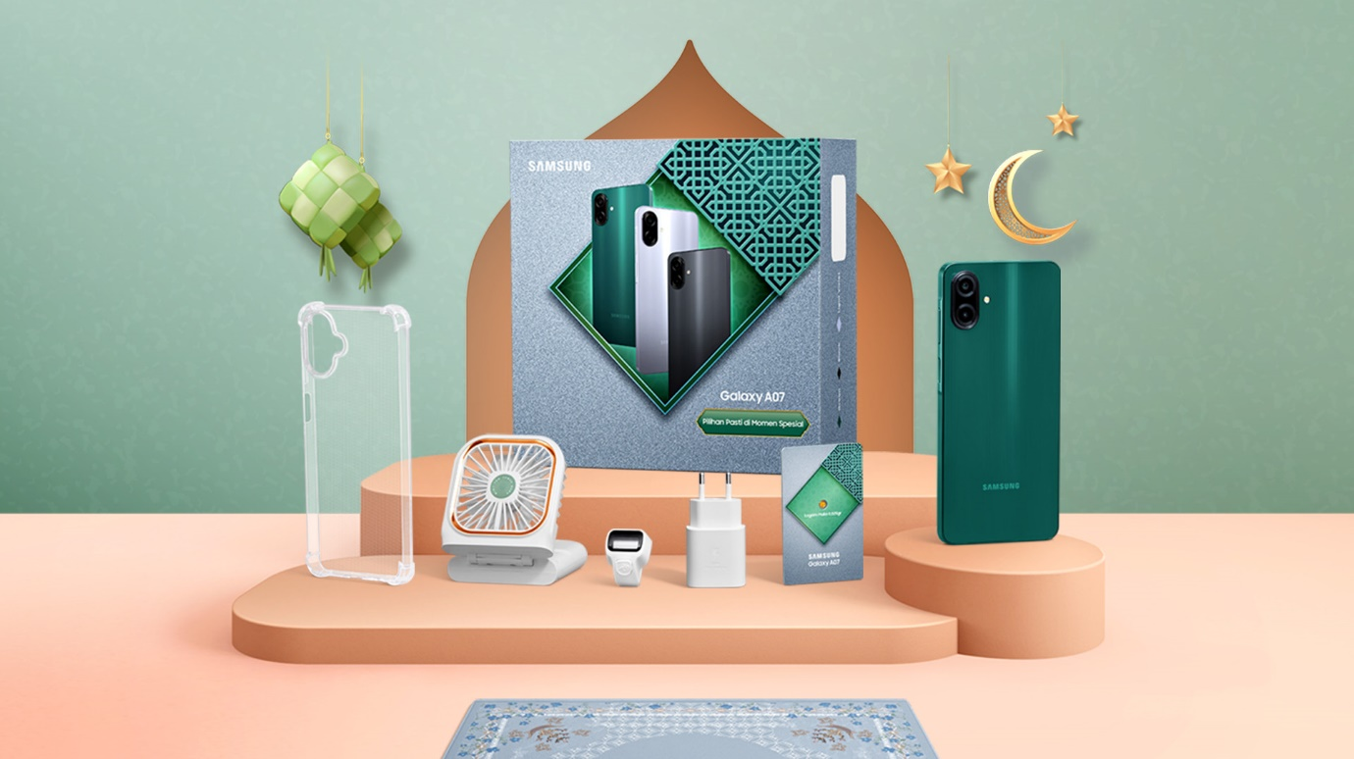
Galaxy A07 Hari Raya Package tersedia dalam 4 pilihan RAM/penyimpanan mulai dari Rp 1.399.000

Tips Hari Raya, Makin Seru & Produktif
- Abadikan Momen Keseruan Ramadan
Dari buka puasa bersama hingga kumpul keluarga, kamera Galaxy A07 dan Galaxy A17 memudahkan pengguna merekam momen, mengedit, dan langsung membagikannya secara instan ke anggota keluarga via QuickShare maupun ke media sosial.
- Tetap Aktif dari Sahur sampai Bukber
Dari sahur, kerja atau kuliah, ngabuburit, hingga edit konten dan cek sosmed di malam hari, Galaxy A07 dan Galaxy A17 siap menemani aktivitas seharian tanpa khawatir baterai cepat habis.
- Jaga Momen Penting Tetap Aman
Momen Ramadan dan Lebaran bisa disimpan dengan aman berkat fitur Secure Folder, menjaga file pribadi dan konten penting tetap private meski smartphone digunakan bersama atau dibawa bepergian.
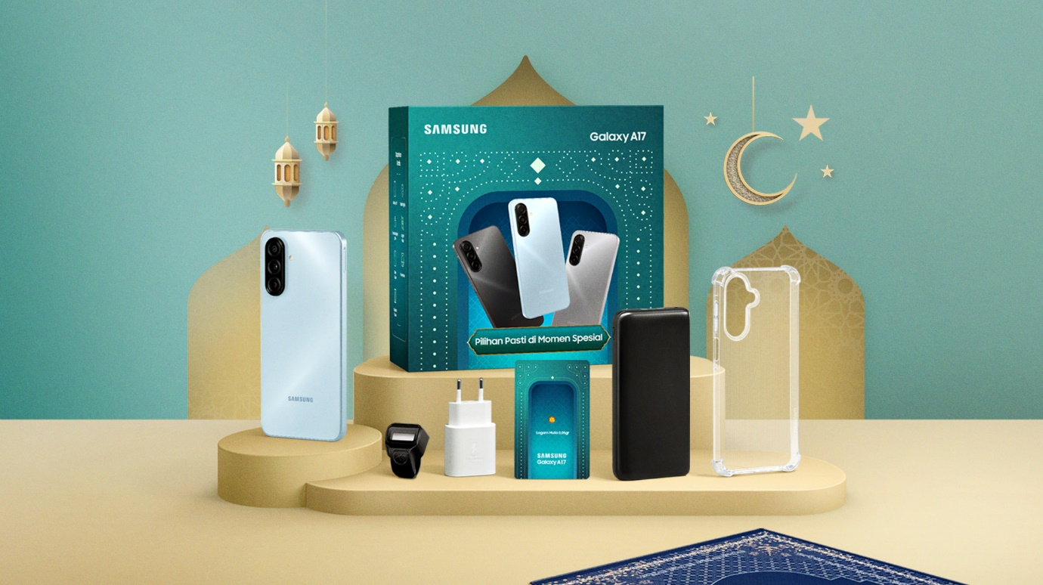
Galaxy A17 Hari Raya Package tersedia dalam 2 pilihan RAM/penyimpanan mulai dari Rp 3.099.000

Galaxy A07 dan Galaxy A17 Hari Raya Package menawarkan lebih dari sekadar smartphone baru. Kombinasi kenyamanan penggunaan, daya tahan seharian, fitur keamanan yang terpercaya, serta berbagai nilai tambah dalam satu paket menjadikannya paket lengkap untuk sambut momen spesial ataupun untuk hadiah bagi orang terdekat. Dapatkan Hari Raya Package ini pada 13 Februari – 31 Maret 2026 mulai dari harga Rp 1.399.000 di toko online dan offline Samsung.

***

Tentang Samsung Electronics Co., Ltd.
Samsung menginspirasi dunia dan membentuk masa depan dengan ide dan teknologi transformatif. Perusahaan ini mendefinisikan ulang dunia TV, digital signage, smartphone, wearables, tablet, elektronik rumah tangga dan sistem jaringan, juga memori, sistem LSI, dan foundry. Samsung juga memajukan teknologi pencitraan medis, solusi HVAC dan robotik, sembari mengembangkan produk-produk otomotif dan audio lewat Harman. Dengan ekosistem SmartThings, kolaborasi terbuka dengan para mitra, dan integrasi AI ke dalam portfolionya, Samsung menghadirkan pengalaman terhubung yang mulus dan cerdas. Untuk berita terkini, silakan kunjungi Samsung Newsroom di news.samsung.com.

Untuk keterangan lebih lanjut:
Jane Tjondro
Public Relations Professional
Samsung Electronics Indonesia
Phone: 021-2958 8000
Email: j.tjondro@samsung.com

